

COURTIER ASSERMENTE – Olivier EVRARD
Tél : 02 99 202 202 – Fax : 02 99 202 200
BP 50 – 35404 ST-MALO Cédex – France

SAINT MALO, le 8/09/2011 $ 1,4073

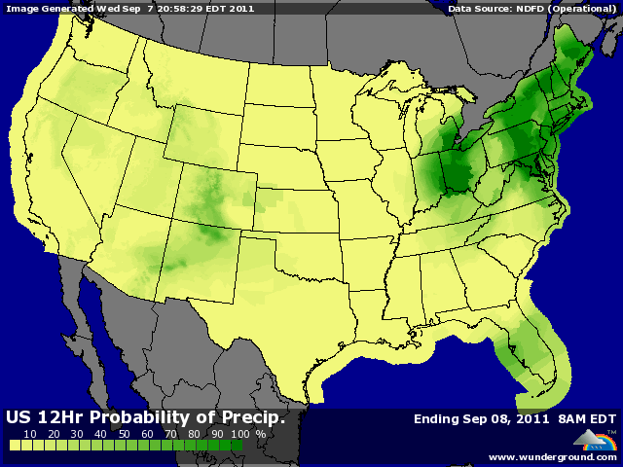

BLE : - clôture dans le bas de la séance, avec les pluies du we sur les plaines du sud et des prévisions d’eau pour cette semaine, ce qui a pour effet d’améliorer les conditions pour le futur planting en BH,
- idem en Argentine, où les conditions étaient très sèches jusqu’à maintenant,
- Stat Can annonce des stocks au 31/07 à 7,19 millions de mt pour une moyenne de 6,2 pour les attentes,
- l’Egypte a acheté 300KT de blé mer noire (Russe et Kazakh) et pour la 1ère fois, aucune origine US ne figurait dans les offres,
+/- par contre, le prix de vente se rapproche du prix des blés français (écart de seulement 6€ en fob), poursuivant un mouvement vieux de plusieurs semaines,
+/- le marché est soutenu également par la reprise musclée des bourses et du pétrole,
+/- le gouvernement français place la récolte de blé à 33,5 millions de mt,

MAÏS : - pression de récolte à CT, même si le marché a du mal à statuer sur les chiffres de la future récolte,
- la grosse amplitude dans les pré-rapports force la volatilité et les dégagements « prudents » avant le rapport de lundi,
- absence de demande à MT, nécessaire pour l’équilibre des bilans, mais pénalisante pour les marchés,
+/- la baisse de 2 points du rating et surtout la différence sur 2010 (52 contre 69) apporte un soutien aux cours,
+/- il en est de même avec le dollar, les bourses et le pétrole,

SOJA : - même incertitude pénalisante qu’en maïs, et même absence de la demande en origine US, à une époque de l’année qui doit normalement voir affluer les acheteurs vers le nord,
- demande chinoise en retrait sur 2010 et originant au sud,
- les conditions météo US se sont améliorées durant le we et les prévisions CT font de même,
- Stat Can donne un stock à 1,828 millions de mt au 31/07 contre des attentes entre 0,7 et 1,3
- la production française serait de 5,3 millions de mt selon le gouvernement, et donc au dessus de celle de l’Allemagne,
+ la poursuite de la baisse du rating ainsi que les éléments économiques sont les seuls éléments haussiers du jour,

A SUIVRE : les fonds avant le rapport, la météo et les bourses.

